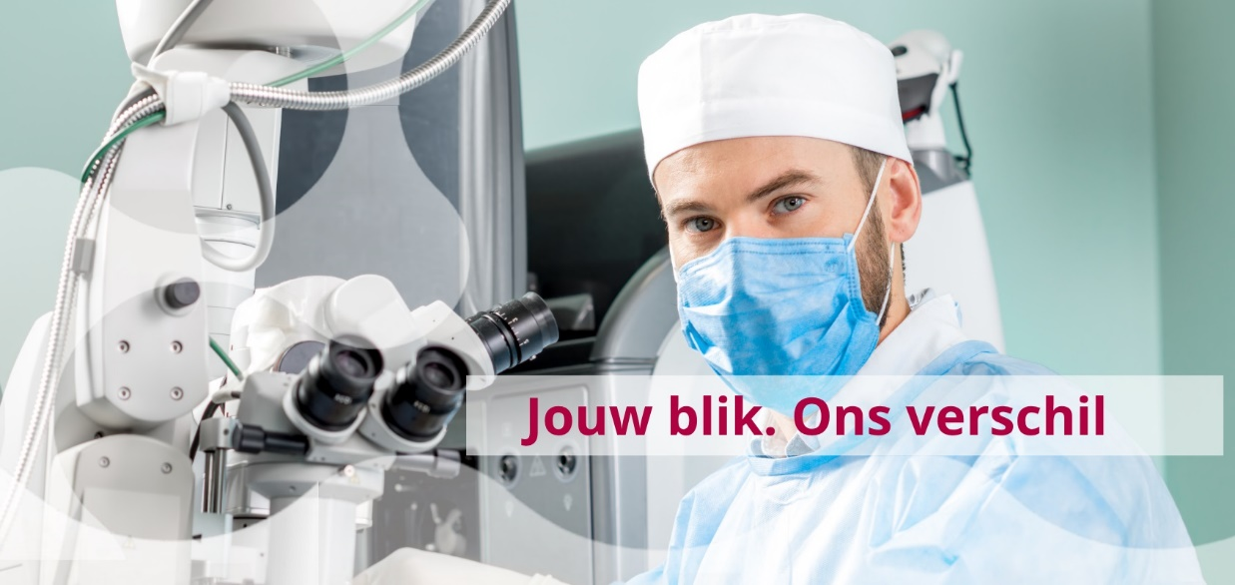
De krachten van de Medische Maatschap Drachten zijn de mensen zelf. Kracht komt vanuit de mens. De drijfveer tot beter worden, beter maken, verbetering. Samen voor de beste zorg. De Medische Maatschap Drachten is de motor in bundeling van krachten en de verbinding van alle schakels in de zorgketen. Onze 80 vrijgevestigde specialisten werken intensief samen en zijn al jaren drijvende krachten in het regionale zorgnetwerk Fryslân. De MMD draagt onder andere binnen Ziekenhuis Nij Smellinghe, een top-perifeer ziekenhuis, bij aan de beste zorg van het Noorden.
Vorm jij de nieuwste schakel in onze maatschap?

Wegens uitbreiding binnen onze vakgroep zijn wij op zoek naar een
oogarts (1,0 fte)

Ben jij die oogarts met goede chirurgische en communicatieve vaardigheden en werk je graag in een team? Dan zien wij jou wel zitten! Je bent welkom bij Medische Maatschap Drachten (MMD) als oogarts. Een subspecialisatie is een aanvulling, maar geen pre om bij ons aan de slag te kunnen.

Wat bieden wij?
Na je proefperiode van 6 maanden treed je toe tot MMD als vrijgevestigde maat. Voor maten kennen wij een collectieve inverdienregeling. MMD is een sterk bedrijf met een gezonde stabiele basis. Wij bieden een hecht, warm werkklimaat met korte lijnen en goede persoonlijke patiëntenzorg met aandacht voor de naasten.

Momenteel werken we met vier oogartsen, één PA en een PA i.o.
We worden ondersteund door TOA’s, optometristen en orthoptisten. Op de polikliniek werken we met de standaardapparatuur als FAG, binnenkort ook met ICG, OCT en Pentacam, maar ook modernere apparaten zoals OCT angiografie en voorsegment OCT zijn aanwezig.
Tevens kunnen we op de poli crosslinking uitvoeren en photodynamische therapie. Voor behandelingen zoals ooglidchirurgie en intravitreale injecties beschikken wij over een poliklinische OK.

De afdeling voert op jaarbasis ongeveer 2000 cataractextracties met mogelijkheid voor premium IOLs en eventueel met glaucoomstent uit en overige ingrepen zoals strabismusoperaties en traanwegchirurgie. Voor de operaties hebben wij beschikking over de modernste microscoop van Zeiss met 3D technologie en hebben we de mogelijkheid om met het Callisto systeem te werken.

In de regio Friesland wordt door de oogartsen in de vier ziekenhuizen samengewerkt. Zo doen wij met de hele regio (17 oogartsen) dienst en vinden er onderling nascholingen en beleidsbesprekingen plaats.

Word jij de nieuwste schakel in MMD?
Stuur je CV naar mmd-secretariaat@nijsmellinghe.nl, t.a.v.
mw. N. (Nicole) Sillevis Smitt, oogarts.

Wil je eerst meer informatie?
Kijk dan op www.mmdrachten.nl of neem contact op met
dhr. E. Timmerman of mw. N. Sillevis Smitt (0512-588330)

